|  |  |  |
| --- | --- | --- |
| **자료배포** | 2024.01.15 | |
| **보도요청** | 배포 이후 | |
| **문의** | 김태윤 차장 T: 02 410 8706  장진혁 과장 T: 02 410 0429 | Email:  pa@hanmi.co.kr |

**한미약품 ‘한국형 GLP-1 비만약’ 에페글레나타이드 3상 첫 환자 등록**

**작년 10월23일 식약처 승인 후 2개월 반 만에 모집·등록 이뤄지는 등 순항**

**‘한국인에 최적화된 비만신약’ 목표로 임상 대상자 420명 모두 내국인 모집**

**<사진> 한미약품의 H.O.P 프로젝트(출처 : 한미약품 공식 홈페이지)**

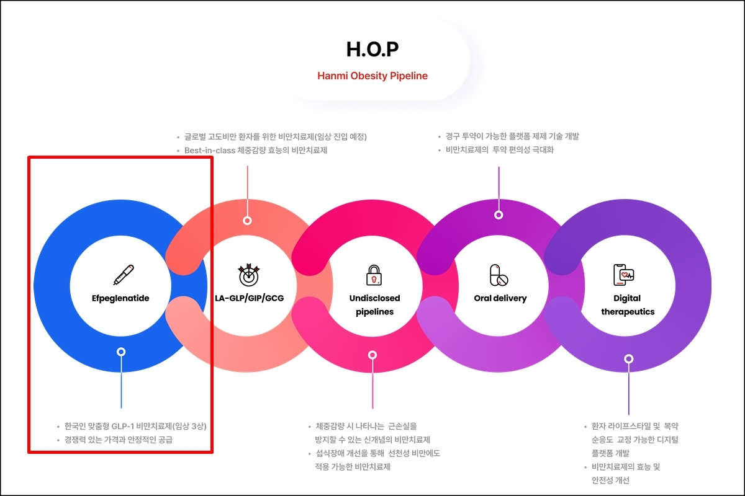

한미약품은 국내 성인 비만 환자를 대상으로 ‘에페글레나타이드’의 유효성 및 안전성을 평가하는 임상 3상 시험에 참가할 첫 환자를 이달 초 등록했다고 15일 밝혔다.

한미약품이 작년 10월23일 식품의약품안전처로부터 임상 3상 계획을 승인 받은 후 약 2개월 반 만에 속도감 있게 최초 임상시험 대상자 등록을 이뤄낸 것으로, 향후 시험 대상자 모집에 더욱 탄력이 붙을 전망이다.

임상 3상 시험은 국내 대학병원에서 당뇨병을 동반하지 않은 성인 비만 환자 420명을 대상으로 무작위 배정, 이중 눈가림, 위약 대조, 평행 비교 방식으로 진행된다. 임상 종료는 2026년 상반기로 예상되며, 앞으로 3년 내 국내에서 상용화될 것으로 기대된다.

에페글레나타이드는 한미의 독자 플랫폼 기술 ‘랩스커버리’가 적용된 장기 지속형 GLP-1 제제로, 과거 파트너사였던 사노피가 진행한 다수의 글로벌 임상을 통해 약물의 혁신성을 입증받은 바 있다.

특히 대규모 글로벌 임상 3상에서는 체중 감소와 혈당 조절 효력을 확인했을 뿐 아니라, 주요 심혈관계 및 신장 질환 발생률을 유의미하게 감소시켜 세계적 권위 학술지인 뉴잉글랜드 저널 오브 메디슨(NEJM) 등 다수의 학술지에 해당 결과가 등재됐다.

에페글레나타이드는 한미약품의 최첨단 바이오의약품 전용 공장 ‘평택 스마트플랜트’에서 생산될 예정이어서, 국내 비만 환자들에게 보다 경제적 비용의 안정적 공급을 통해 약물 접근성과 지속성을 대폭 높일 것으로 기대된다.

한미약품은 임주현 사장(전략기획실장)의 리더십에 따라 비만 치료에서부터 관리, 예방에 이르는 전주기적 치료 방법을 모색하는 ‘H.O.P 프로젝트’를 적극 추진해 나가고 있다.

H.O.P 프로젝트에는 에페글레나타이드 외에도, 수술적 요법에 따른 체중 감량 효과(25% 내외)에 버금가는 강력한 효과를 확인한 LA-GLP/GIP/GCG(코드명: HM15275), GLP-1 제제 사용시 나타날 수 있는 근육량 손실을 방지해 체중 감량의 퀄리티를 개선하고 요요 현상 억제에 도움을 줄 수 있는 바이오신약, 섭식장애 개선제, 경구용 비만치료제, 비만 예방과 관리에 적용할 수 있는 디지털치료제 등이 포함돼 있다.

한미약품 관계자는 “국내 비만 유병률이 매년 꾸준하게 증가하고 있어 국민들의 건강이 더욱 위협받고 있다”며 “한국 제약회사가 처음부터 끝까지 독자 기술로 개발하는 최초의 GLP-1 비만신약 탄생이 신속하고 성공적으로 이뤄질 수 있도록 최선을 다하겠다”고 말했다.

**<끝>**